Первый запуск приложения JoobyLoader (обновление конфигурации)

При первом запуске приложения JoobyLoader на ПК данные конфигурации будут отсутствовать.

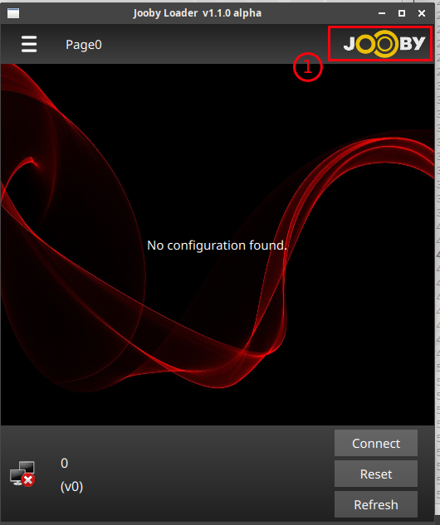Рисунок 1

Данные конфигурации необходимо загрузить в приложение. По умолчанию, данные конфигурации расположены в каталоге <JoobyLoader>/app_data/conf и состоят из трех файлов: mode.json, readcfg.json, dictionary.json

Для этого необходимо выполнить следующие условия:
- приложение НЕ должно быть подключено ни к какому устройству
- открыть служебное меню - нажать на иконку Jooby в правом верхнем углу (рисунок 1 — действие 1)
- открыть окно выбора файлов нажатием кнопки Select (рисунок 2 — действие 1) и выбрать файлы конфигурации: mode.json, readcfg.json, dictionary.json
- загрузить файлы конфигурации кнопкой Import (рисунок 2 — действие 2)
- после успешной загрузки — выйти из служебного меню кнопкой Exit (рисунок 3 — действие 1)

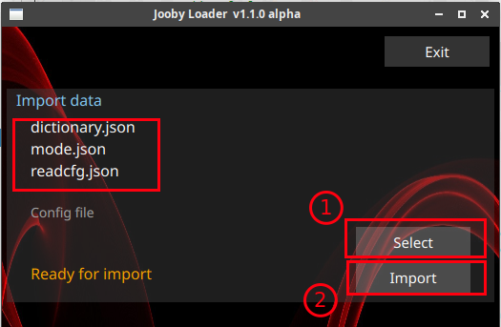Рисунок 2

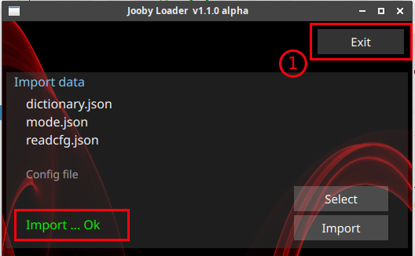Рисунок 3

Проведение функциональных тестов фонарей Avenue после полной сборки

Функциональное тестирование состоит из следующих этапов:
- подключение к устройству через WiFi
- проверка потребляемой мощности
- проверка датчика освещенности
- проверка диммирования
- проверка времени
- проверка встроенного датчика движения

Подключение к устройству через WiFi
Для подключения через WiFi используется информация о названии точки доступа и пароле установленных в устройстве на этапе производства.
Для подключения к устройству через WiFi необходимо:
- ПК или ноутбук с wifi интерфейсом под управлением OS Windows (Linux)
- с помощью меню операционной системы подключиться к соответствующей точке доступа
- запустить приложение JoobyLoader
- подключиться к IP адресу 192.168.4.1

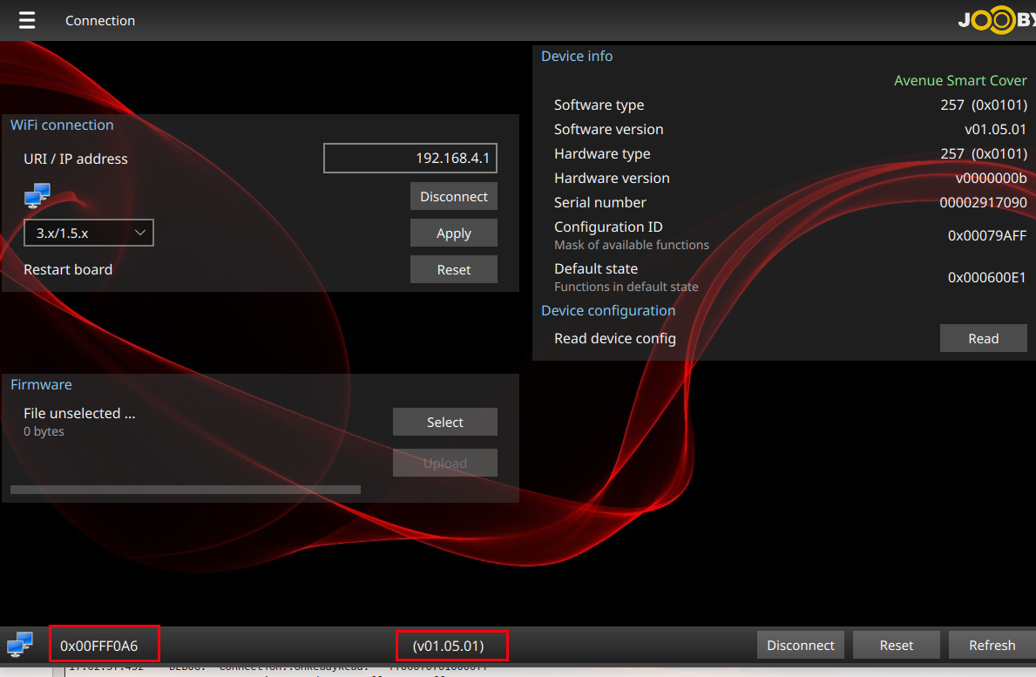Рисунок 4

Результат:
- DevEUI входящий в название WiFi точки доступа SSID должен соответствовать DevEUI гравированному на пластиковом «носе» устройства
- последние 6 символов DevEUI должны соответствовать последним 6 символам DevAddr (рисунок 4 — левый нижний угол)
- индикатор версии программного обеспечения не должен быть нулевым (рисунок 4)

Проверка потребляемой мощности
Для проведения теста:
- перейти в окно Measurement (Menu → Measurement)
- кнопкой Get вычитать информацию с устройства (рисунок 5 — действие 1)
- значение Total power должно соответствовать номинальной общей мощности произведенного устройства с погрешностью не более 5..7 %

Проверка датчика освещенности
Для проведения теста:
- перейти в окно Measurement (Menu → Measurement)
- кнопкой Get вычитать информацию с устройства (рисунок 5 — действие 2)
- значение Light level не должно быть равным 0 и не должно превышать значение 30000 Lux

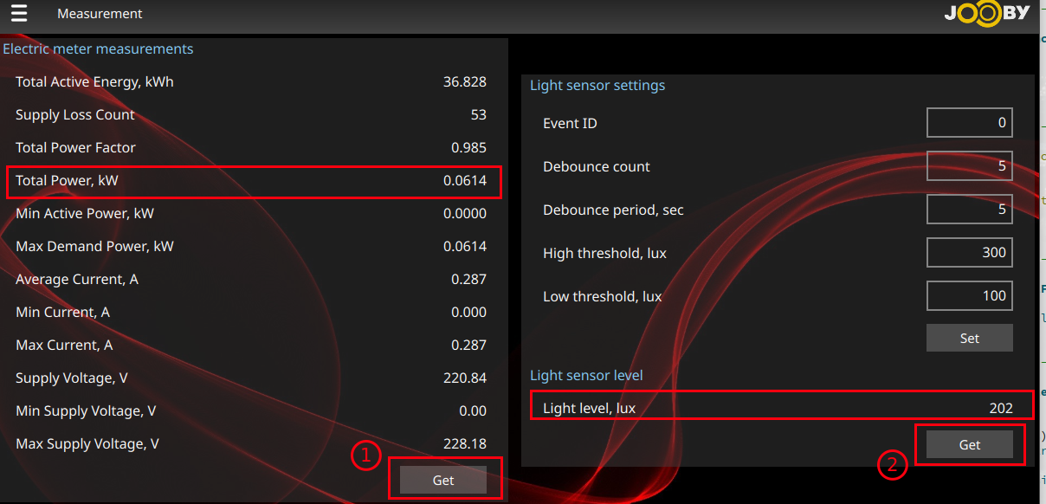Рисунок 5

Проверка диммирования (регулировка яркости)
Для проведения теста:
- перейти в окно Lamp Actuator (Menu → Lamp Actuator)
- установить яркость 0 % на 5 секунд (рисунок 6) - при этом фонарь должен погаснуть с различимым на слух щелчком силового реле, потом опять засветиться с различимым на слух щелчком силового реле
- установить яркость 10 % на 10 секунд (рисунок 6) — при этом все секции фонаря должны уменьшить свою яркость
Примечание: на этом этапе дополнительно убедиться, что управляется ожидаемый фонарь (т. е. гравированные носы и платы управления не перепутаны)

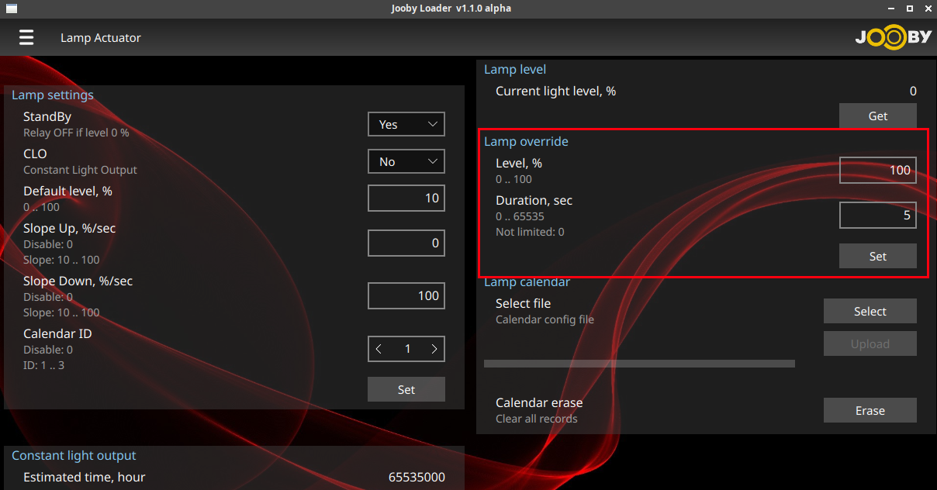Рисунок 6

Проверка времени
Для проведения теста (в случае, если между производственными тестами на стенде и функциональным тестированием прошло НЕ БОЛЕЕ 2 суток):
- перейти в окно Time (Menu → Time)
- кнопкой Get вычитать информацию с устройства (рисунок 7 — действие 1)
- отображаемая дата должна соответствовать текущей дате

Для проведения теста (в случае, если между производственными тестами на стенде и функциональным тестированием прошло БОЛЕЕ 2 суток и дата на устройстве «слетела» в 17 год):
- перейти в окно Time (Menu → Time)
- установить в устройство системное время нажатием кнопки Set (рисунок 7 — действие 2)
- отключить JoobyLoader от устройства
- выключить питание устройства на время 2 минуты
- подать питание на устройство и повторно подключиться к нему по WiFi
- перейти в окно Measurement (Menu → Time)
- кнопкой Get вычитать информацию с устройства (рисунок 7 — действие 1)
- отображаемая дата должна соответствовать текущей дате

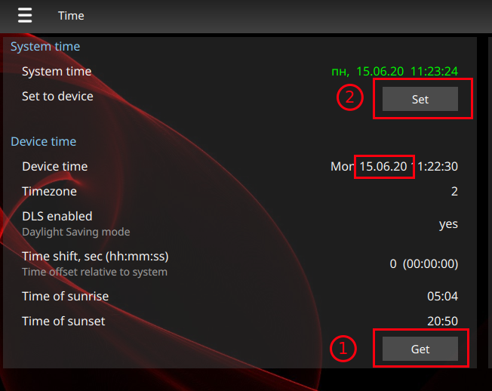Рисунок 7

Проверка встроенного датчика движения (если есть)
Для проведения теста:
- перейти в окно Motion (Menu → Motion)
- включить тестовый режим датчика движения Test Mode (Blink) (рисунок 8)
- в тестовом режиме фонарь уменьшает яркость до 10 %
- событие движения должно обрабатываться кратковременным включением фонаря на полную мощность
- отключить тестовый режим
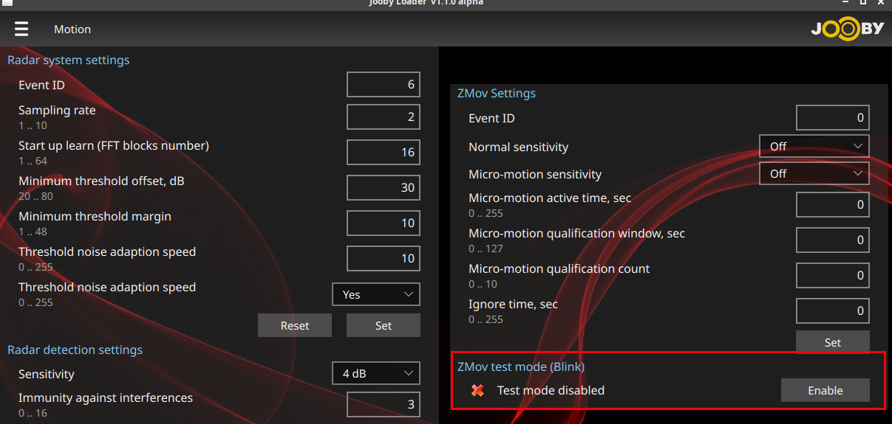Рисунок 8
Проверка приемника GPS (если есть)
Для проведения теста:
- перейти в окно Basic (Menu → Basic)
- обновить информацию о статусе GPS кнопкой Get

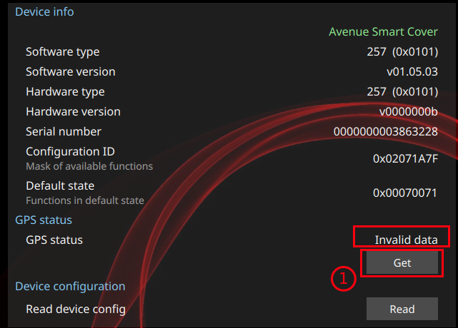
Результат:
Проверка GPS приемника считается успешной в случае, если отображается один из статусов:
- Valid data
- Invalid data

Проверка GPS приемника считается НЕ успешной в случае, если отображается один из статусов:
- Disabled (обратиться к разработчикам)
- Not present (плохое качество монтажа, неисправен)
- Error (плохое качество монтажа, неисправен)
- Unknown (обратиться к разработчикам)

